Excelentíssimo Senhor
ELTON ANTÔNIO UHLMANN
Vice-Presidente da Câmara Municipal de Vereadores de Mato Leitão, RS.

EMERSON LUIS KIRCH, Vereador integrante da Bancada do Partido da Social Democracia Brasileira – PSDB, com base na Lei Orgânica do Município e nos termos do Regimento Interno, requer a Vossa Senhoria que receba e submeta às Comissões Técnicas e ao Plenário deste Egrégio Poder Legislativo, o presente Projeto de Lei, que institui nome de Rua na Zona Urbana do Município de Mato Leitão, RS, conforme segue:

Projeto de Lei Nº 04/2025

“Institui nome de Rua na Zona Urbana do Município de Mato Leitão, RS”

Art. 1º. Fica denominada “Rua João Elíbio Heinen”, a Rua “E”, no Loteamento Boa Vista, constante do Plano Diretor de Mato Leitão.
§ 1º. O trecho da via pública, objeto da denominação do caput deste artigo está assinalada no Mapa de situação e localização, extraído do Google Maps, que constitui parte integrante desta Lei.
Art. 2º. Integra esta Lei a “Mensagem Justificativa”, “abaixo-assinado” de moradores e/ou proprietários de áreas existentes no referido trecho que apóiam a denominação, “Termo de Consentimento” para homenagem, cópia de fotografias do homenageado, bem como, sua Biografia.
Art. 3º. Esta Lei entra em vigor na data de sua publicação.

Câmara de Vereadores de Mato Leitão, RS, 15 de dezembro de 2025.

EMERSON LUIS KIRCH
Bancada PSDB

MENSAGEM JUSTIFICATIVA:
Projeto de Lei Nº. 04/2025

Senhor Presidente, Senhores Vereadores!

Justifica-se o presente Projeto de Lei, tendo em vista a história e as realizações desta Ilustre pessoa em favor do progresso e do crescimento do Distrito de Mato Leitão, hoje Município. Para tanto, oportuno se faz transcrever, de forma resumida, seu “curriculum vitae”.
Nascido em 23 de junho de 1929, filho de Vendelino Heinen e Anna Maria Reis.
Caminhoneiro nato e agricultor nas horas vagas, casou-se com Dona Ermelda Heinen no dia 05 de julho de 1950, com quem teve 06 (seis) filhos, a saber: Clécio Augusto Heinen, Loir Jacob Heinen, Paulo Ricardo Heinen, Aneli Teresinha Heinen Kochann, José Luis Heinen e Ana Cristine Heinen Sterz.
Vale destacar que foram casados por 50 anos, quando então veio a falecer no dia 19 de março de 2000, durante a realização de uma Festa Intercomunitária na sede da SEUBV, quando sofreu um mal súbito, aos 70 anos de idade, deixando para todos nós matoleitoenses um verdadeiro exemplo de vida, fazendo jus, por conseguinte, a esta homenagem.
Dedicado às obras comunitárias, foi um dos grandes líderes comunitários de sua época, frisando que sua atuação social foi marcante, tendo participado ativamente nos diversos setores da comunidade, destacando-se sua participação conforme segue:
Integrante da Diretoria da Igreja Católica como “Presidente” por vários anos;
Presidente da Escola Paroquial Santa Inês;
Presidente da SEUBV, oportunidade em que deu início à construção do ginásio de esportes (1986 e 1988);
Presidente do Fluminense futebol clube por diversas vezes;
Presidente do Círculo de Pais e Mestres – CPM, da Escola Santa Inês (atualmente Colégio Poncho Verde);
Festeiro da Festa Intercomunitária por duas oportunidades, sendo que a primeira foi realizada ainda nos pavilhões da empresa Finomate Indústria Ervateira Ltda;
Vale destacar que na época do Processo de Emancipação de Mato Leitão, teve plena participação em todas as reuniões
Colocou seu nome à disposição para concorrer como candidato à Vice-Prefeito na 1ª Eleição Municipal “1993/1996”;
Integram o presente projeto de lei, documentos como cópia de fotografias do homenageado, acompanhado de familiares e de alguns eventos os quais permanecerão nos arquivos desta Casa; “Abaixo-assinado” de moradores e/ou proprietários de áreas existentes no referido trecho, que apóiam a denominação; e de um documento contendo a Biografia de João Elibio Heinen escrito por um de seus netos, bem como, o Mapa de localização da Rua a ser denominada.
Por esses motivos, requeiro a aprovação unânime deste Projeto de Lei e a posterior sanção por parte do Chefe do Poder Executivo, pelo que desde já agradeço.
Câmara de Vereadores de Mato Leitão, RS, 15 de dezembro de 2025.

EMERSON LUIS KIRCH
Vereador - PSDB

TERMO DE CONSENTIMENTO

Eu, PAULO RICARDO HEINEN, brasileiro, casado, residente e domiciliado na Rua Otto Bugs, nº......, neste, manifesto meu consentimento, na homenagem sugerida pelo Vereador Emerson Luis Kirch, denominando a via pública identificada como “Rua E”, no Loteamento Boa Vista, de “Rua João Elíbio Heinen”,

MATO LEITÃO, NOVEMBRO DE 2025.

__________________________
PAULO RICARDO HEINEN

ABAIXO-ASSINADO
Os moradores abaixo-assinados, residentes e domiciliados na Rua identificada pela letra “E” no Plano Diretor de Mato Leitão, que firmam o presente documento, apóiam a iniciativa do Vereador Emerson Luis Kirch, de apresentar Projeto de Lei que denomina a referida via pública de “Rua João Elibio Heinen”.
Nº | NOME | Nº TÍTULO | ASSINATURA
01
02
03
04
05
06
07
08
09
10
11
12
13
14
15
MATO LEITÃO, NOVEMBRO DE 2025.
__________________________
Vereador EMERSON LUIS KIRCH
ABAIXO-ASSINADO
Os moradores abaixo-assinados, residentes e domiciliados na Rua identificada pela letra “E” no Plano Diretor de Mato Leitão, que firmam o presente documento, apóiam a iniciativa do Vereador Emerson Luis Kirch, de apresentar Projeto de Lei que denomina a referida via pública de “Rua João Elibio Heinen”.
Nº | NOME | Nº TÍTULO | ASSINATURA
16
17
18
19
20
21
22
23
24
25
26
27
28
29
30
MATO LEITÃO, NOVEMBRO DE 2025.
__________________________
Vereador EMERSON LUIS KIRCH
UNIVERSIDADE FEDERAL DO RIO GRANDE DO SUL
Instituto de Letras — Leitura e Produção Textual
Prof. Fábio Ramos Barbosa Filho

Biografia de João Elíbio Heinen

Um certo dia durante a minha infância, não sei dizer quando, uma dúvida, na época muito importante pra mim, bateu em minha cabeça. Naquela tarde, esperei meu pai chegar do trabalho e perguntei a ele:
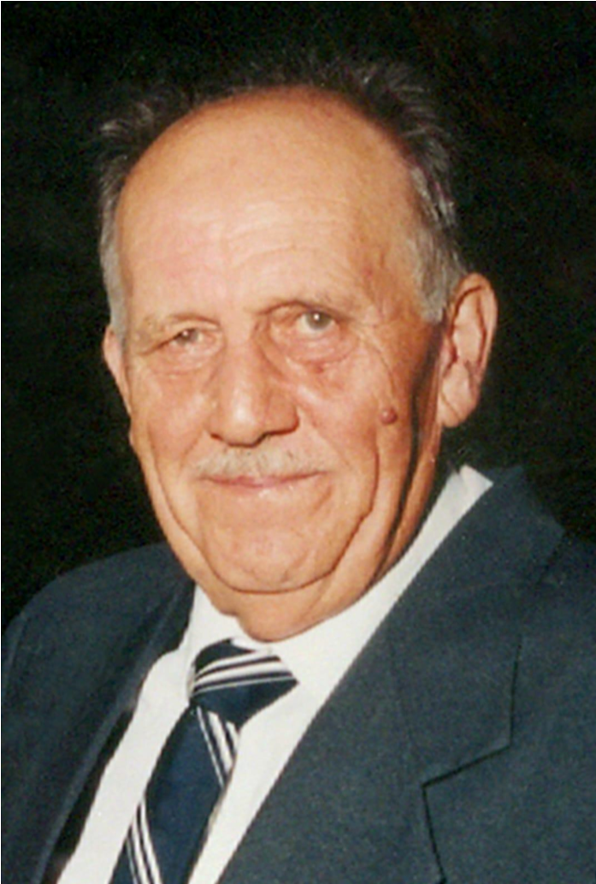
— Pai, cadê o vô?
Meu pai não entendeu muito bem a pergunta. Então eu disse:
— Meus colegas todos têm vô, mas cadê o meu?
Meu pai então pensou daquele jeito dele, colocou as mãos nos quadris e respondeu: — O vô tá no céu, filho.
E, na inocência de criança, levei a coisa ao literal.
Foi só mais tarde que fui entender que meu avô havia falecido quatro anos antes do meu nascimento, e dois anos antes do nascimento da minha irmã, então nenhum de nós havíamos o conhecido. Mas não deixamos de sentir que ele estava sempre próximo, nos almoços em família todos os finais de semana na casa da vó, nos aniversários dos meus tios, através de conversas saudosistas que relembravam sua história. Como, por exemplo, o fato de que ele mandava seus filhos tomarem banho todos os sábados, ou que saía escondido para a roça para fumar sem a esposa saber, porque ela não deixava.
Uma coisa que sei sobre meu avô é que ele era um homem bastante engraçado, com vários amigos, e sempre uma carta na manga. João Elíbio era o nome dele. João Elíbio Heinen. Quem o conhecia o chamava de Lípio, caminhoneiro nato, agricultor nas horas vagas e, é claro, pai e avô.
Lípio nasceu em Venâncio Aires, no Rio Grande do Sul, em 23 de Junho de 1929, e foi morar com a família em Arroio Bonito, uma localidade no interior da cidade. Foi o segundo de seis filhos do casamento de Wendelino Heinen — dono de um moinho no centro de Mato Leitão, hoje possui uma rua em seu nome próxima ao cemitério — com Anna Maria Reis. Pouco se sabe sobre sua infância. Acho que ele não falava muito sobre. “Quem poderia saber era a sua vó… se ela estivesse viva”, disse meu pai quando lhe perguntei sobre.
O que se sabe é que passou a infância em Arroio Bonito. Na adolescência, trabalhou com seu pai nos ofícios agrícolas, e também na serraria da família. Mas foi em outra área que descobriu sua aptidão. Ele conduzia a carroça do seu pai, levando os produtos até Cruzeiro do Sul, cidade próxima.
“Ele contava essa história pra todo mundo. Adorava falar sobre, e conseguia sempre tirar uma cara de espanto de alguém”, foi o que me falaram. A história de quando ele foi fazer um frete bem longo para uma cidade mais distante. Uma viagem que duraria o dia todo. Seu pai ficou em casa, cuidando da esposa e dos outros filhos, enquanto Lípio foi sozinho. Porém, já estava ficando tarde e ele não havia chegado, e seu pai Wendelino ficou preocupado e decidiu ir atrás a cavalo. Durante o caminho de volta a casa, um dos bois que carregavam a carroça do meu avô se assustou com alguma coisa na estrada e quebrou o canzil (uma peça que segura o pescoço do boi na canga). Lípio então teve que sair para o mato e cortar um pedaço de madeira para fazer um canzil novo. No que foi cortar um galho de árvore, acabou acertando o próprio joelho, fazendo um corte profundo. Continuou a viagem sem pestanejar, mas com o solavanco da carroça e a gravidade do corte, acabou perdendo muito sangue. Quando seu pai chegou a ele, Lípio já estava bastante debilitado. Porém, os dois conseguiram chegar em casa bem.
E foi nessa época, mais ou menos, que sua vocação para o transporte foi começando a aparecer. Depois de alguns anos, comprou seu próprio caminhão, um Mercedes. Mas foi mais tarde, com outro veículo, que seguiu sua carreira. “Um Alfa Romeo bem laranja, ou amarelo, não me lembro bem. Tinha duas alavancas de marcha, era bem complicado de dirigir, mas para a época era um bom caminhão”.
Naqueles tempos conheceu aquela que viria ser sua esposa, Ermelda Reiter, de Mato Leitão. Eles se casaram em 5 de Julho de 1950, como diz a certidão que minha mãe me ajudou a encontrar nos arquivos guardados lá em casa. Minha vó Melda conheci bem. Uma mulher bem calma, que em seus momentos finais começou a ter dificuldades para falar, andar, comer. De vez em quando, eu acompanhava meu pai para a casa da minha vó, casa que era dela e do meu vô desde que eles se casaram, e observava ele fazer uma injeção de insulina nela. Quando perguntei a ele o que era aquilo, ele me disse que ela não podia comer açúcar, aí precisava de injeção.
Mas quando eles se conheceram, ela deveria ser bem bonita, pois ganhou o coração do meu avô, e viveu com ele até seus dias finais. Juntos, eles tiveram 7 filhos: Clécio Augusto, o primeiro, nasceu em 1957, enquanto Ana Cristine, a última, nasceu em 1976. Entre esse tempo, nasceram Loir Jacob, Paulo Ricardo, Aneli Teresinha e José Luis. O sétimo filho, que teria sido o segundo a nascer, foi Mário Heinen, que acabou falecendo no nascimento. Até hoje, há um túmulo com seu nome no Cemitério Católico Santa Inês, em Mato Leitão.
Algum tempo depois do casamento, se mudou com sua esposa para as terras dos sogros Augusto Reiter e Paulina Reiter, os quais ajudou a cuidar em sua enfermidade, em Mato Leitão. Foi nessas terras que começou a plantar e criar, coisa que passou a seus filhos. Uma das paixões do meu pai é, até hoje, trabalhar na roça. Mas meu vô Lípio, nas décadas de 60 e 70, além da agricultura, trabalhou como empresário no ramo de compra de suínos, que levava de um lado a outro com seu caminhão. Porém, mais tarde, passou a trabalhar apenas como motorista de caminhão, que era o que mais gostava de fazer. Fazia longas viagens, mas sempre estava em casa nos finais de semana para os almoços de domingo, que reuniam toda a família.
Em Janeiro desse ano, descobri uma coisa sobre o meu avô. Dia 20 de Janeiro de 2024 houve um baile da SEUBV, a Sociedade Esportiva União Boa Vista, para homenagear todos os antigos presidentes. E, para a minha surpresa, lá estava o meu avô, em um retrato em cima de uma mesa com seu nome.
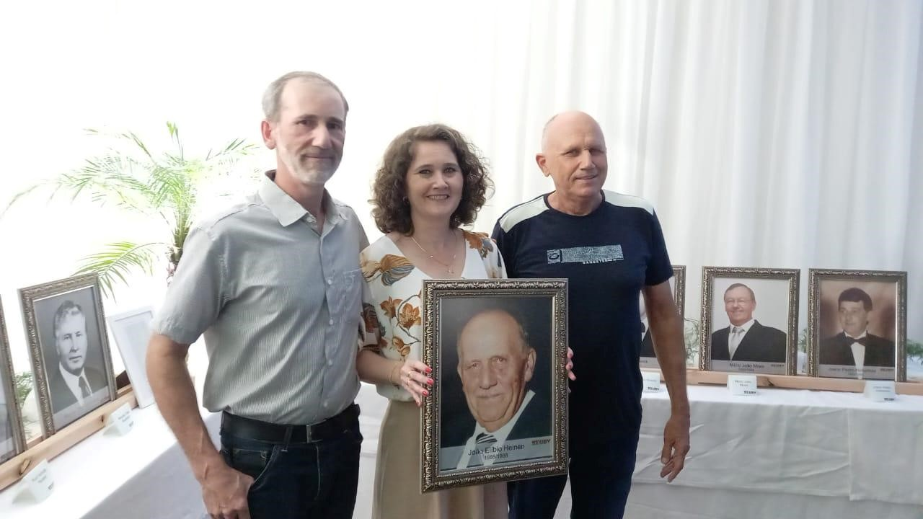

M
e
u

p
a
i

(
à

e
s
q
u
e
r
d
a
)
,

a

f
i
l
h
a

m
a
i
s

n
o
v
a

d
e

J
o
ã
o

E
l
í
b
i
o

e

s
e
u

f
i
l
h
o

m
a
i
s

v
e
l
h
o
,

n
a

r
e
u
n
i
ã
o

d
e

h
o
m
e
n
a
g
e
m
,

s
e
g
u
r
a
n
d
o

u
m
a

f
o
t
o

d
e
l
e
.

Foi aí que descobri que ele havia sido presidente da sociedade entre 1986 e 1988. E não foi a única. Conversando com meu pai, descobri que ele também havia sido presidente da Comunidade Católica de Mato Leitão, da Associação de Produtores Rurais e até mesmo do Fluminense Futebol Clube (não o do Rio de Janeiro, mas o de Mato Leitão), todos sem data conhecida. João Elíbio é um nome bastante conhecido entre as personalidades mais antigas da cidade.
Em 1992, Mato Leitão passou por um processo de emancipação. Até então, era apenas uma localidade do interior, ainda pertencente a Venâncio Aires. Meu avô foi uma das pessoas envolvidas no processo e, depois do sucesso, se candidatou na primeira eleição a prefeito da cidade, como vice.
Mais ou menos nessa época, seu pai, Wendelino, começou a adoecer devido à idade avançada. Lípio ajudou a cuidar dele com bastante empenho até o final, em sua casa no centro de Mato Leitão. Wendelino faleceu em 1999, aos 93 anos.
Gostaria de ter conhecido meu avô. Um homem de bem, trabalhador, pai presente, envolvido na sociedade, que se importava muito com as pessoas. Um homem que criou seus filhos muito bem, todos hoje em dia muito bem de vida e sem nenhum histórico ruim. Meu avô, porém, era a única pessoa na família que fumava desde a adolescência. Como já disse, às vezes o fazia escondido da minha avó (ela sabia, mas preferia não dizer nada). Isso pode ter levado aos problemas que desencadearam sua morte.
Lípio não teve muitos problemas de saúde durante a vida. Fazia todos os exames de rotina, não tinha nada que o atrapalhasse. Sua morte, segundo meu pai, foi uma coisa muito singular e repentina. “Foi bem inusitada. Como que para coroar a sua trajetória”.
Foi em uma Festa Intercomunitária de Mato Leitão, que ele tantas vezes participara e ajudara a organizar. Depois do almoço, foi dançar com sua esposa Ermelda, nessa época sua companheira há 50 anos, e durante a dança, pediu para se sentar, passou mal e sofreu um infarto fulminante. Até o levaram ao hospital, mas ele chegou lá já sem vida.
A morte do meu avô foi um grande choque, já que ele aparentava ter saúde. Foi em 19 de março de 2000, apenas um ano após a morte de seu pai. João Elíbio faleceu aos 70 anos de idade. Sua memória, porém, ficou. Disfarçada entre conversas distraídas, pensamentos aleatórios, lembranças antigas. Seus filhos continuaram sua tradição de se reunir na velha casa da família, quase todos os finais de semana, para fazer um churrasco. A sua imagem perdurou na sociedade, seus feitos nunca esquecidos.
Queria ter conhecido meu avô, mas já que isso não é possível, devo me contentar com as histórias soltas e o seu retrato que de vez em quando reaparece em algum lugar por aí, como símbolo de sua trajetória.

